Como todos sabem, existem diversos heróis que defendem a humanidade de capangas e forças do mal. Em Codham, uma das cidades mais sombrias que existem, vive Batmain, o cavaleiro das trevas. Resumidamente, Batmain nada mais é que um ser humano gênio, multibilionário, filantropo que também é mestre em mais de cem artes marciais. Apesar de ninguém conhecer sua real identidade, por ele utilizar uma armadura com disfarce de morcego, todas as pessoas do bem o amam. Obviamente, as pessoas más o temem. Após diversas batalhas, todos os seus vilões haviam sido capturados pelo Batmain e a sensação de segurança parecia fazer parte dos cidadãos de Codham novamente. Toda essa tranquilidade atípica deixou de existir a dois dias, quando o palhaço do crime – também conhecido como Coderinga ­– escapou de Arkham e conseguiu tornar a cidade mais caótica do que nunca. Você trabalha para a polícia de Codham*,*em um reconhecido cargo de batprogramador (profissão responsável por resolver problemas que envolvem o cavaleiro das trevas*,*realizando a codificação de algoritmos) e lhe foi solicitado a seguinte tarefa: dizer, para cada vilão, se ele alguma vez já foi capturado pelo cavaleiro das trevas.

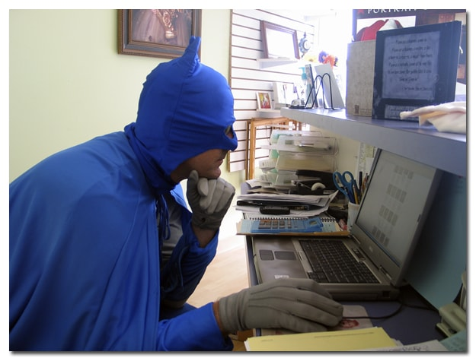

**Entrada**

A primeira linha da entrada é composta por um número inteiro **T**que indica a quantidade de casos de testes. Cada caso de teste é composto por uma cadeia de caracteres de tamanho **N** (1 < N < 26). Todos os caracteres são letras maiúsculas ou minúsculas do alfabeto inglês.

**Saída**

Caso o vilão alguma vez já foi capturado pelo Batmain, imprima **Y.**Caso contrário, imprima **N.**

| Exemplo de Entrada | Exemplo de Saída |
| --- | --- |
| 1 Pistoleiro | Y |

Código

import java.io.IOException;

import java.util.Scanner;

public class Problem {

public static void main(String[] args) throws IOException {

Scanner leitor = new Scanner(System.in);

int T = leitor.nextInt();

for (int i = 0; i < T; i++) {

String vilao = leitor.nextLine();

System.out.println("Y");

}

}

}